2020届高三化学考前冲刺突破：
——溶液中离子浓度大小比较及三大守恒规律

【方法指导】
溶液中离子浓度大小比较方法
1．解题思路

2．“一个比较”
比较同浓度的弱酸(或弱碱)的电离能力与对应的强碱弱酸盐(或强酸弱碱盐)的水解能力。
酸式盐溶液的酸碱性主要取决于酸式酸根的电离能力和水解能力的相对强弱。如NaHCO₃溶液中，HCO₃－的水解程度大于电离程度，故溶液显碱性，如NaHSO₃溶液中HSO₃－的电离程度大于水解程度，故溶液显酸性。
3．紧抓两个“微弱”
(1)弱电解质的电离是微弱的
如CH₃COOH溶液中，c(CH₃COOH)＞c(H＋)＞c(CH₃COO－)＞c(OH－)。
(2)盐溶液中离子的水解是微弱的
如CH₃COONa溶液中，c(Na＋)＞c(CH₃COO－)＞c(OH－)＞c(H＋)。
4．明确三个“主次”
(1)多元弱酸分步电离，以第一步电离为主，其余各步电离为次；多元弱酸的酸根离子水解时，以第一步水解为主，其余各步水解为次。
(2)NaHSO₃、NaH₂PO₄中的酸式酸根离子以电离为主，水解为次；NaHS、NaHCO₃、Na₂HPO₄中的酸式酸根离子以水解为主，电离为次。例如NaHSO₃溶液中，c(Na＋)>HSO₃－＞c(H＋)＞c(SO₃^{2－})＞c(OH－)＞c(H₂SO₃)。
(3)弱酸与弱酸盐(或弱碱与弱碱盐)以等物质的量浓度组成的混合液中，根据题中所给信息，如果是电离能力大于水解能力，如CH₃COOH的电离程度大于CH₃COO－水解的程度，所以等浓度的CH₃COOH与CH₃COONa溶液等体积混合后溶液显酸性，则c(CH₃COO－)＞c(Na＋)＞c(H＋)＞c(OH－)。
根据题中所给信息，如果是水解能力大于电离能力，如HCN的电离程度小于CN－水解的程度，则等浓度的HCN与NaCN溶液等体积混合后溶液显碱性，则c(Na＋)＞c(CN－)＞c(OH－)＞c(H＋)。
5．遵守三个“守恒”

【核心导学】
一、溶液中的三个守恒关系
1．电荷守恒规律
电解质溶液中，不论存在多少种离子，溶液总是呈电中性，即阴离子所带负电荷总数一定等于阳离子所带正电荷总数。
例如：(1)CH₃COONa溶液中存在的离子为________、________、________、________，电荷守恒关系式为________________________。
(2)Na₂CO₃溶液中存在的离子为________、________、________、________、________，电荷守恒关系式为________________________。
2．物料守恒规律
电解质溶液中，由于某些离子能水解或电离，离子种类增多，但原子总是守恒的。
例如：(1)Na₂CO₃溶液中CO₃^{2－}能水解，故碳元素以CO₃^{2－}、HCO₃－、H₂CO₃三种形式存在，在溶液中n(Na)∶n(C)＝2∶1，故物料守恒关系式为____________________________。
(2)在NaHCO₃溶液中n(Na)∶n(C)＝1∶1，故物料守恒关系式为____________________________。
(3)在NH₄Cl溶液中n(N)∶n(Cl)＝1∶1，故物料守恒关系式为____________________________。
3．质子守恒规律
盐溶液中，由水电离产生的H＋和OH－浓度始终相等，只不过水电离产生的H＋或OH－与其它离子结合以不同形式存在而已。
例如：(1)CH₃COONa溶液中，CH₃COO－结合部分水电离的H＋生成CH₃COOH，故该溶液中质子守恒关系式为___________________。
(2)NH₄Cl溶液中质子守恒相关关系为_____________________。
(3)Na₂CO₃溶液中质子守恒关系式为_____________。
(4)NaHCO₃溶液中质子守恒关系式为______________________。
注意：质子守恒关系式可由电荷守恒和物料守恒推出。
二、溶液中离子浓度大小比较
1．单一溶液
(1)对多元弱酸溶液，可根据多元弱酸的分级电离来分析判断。如H₃PO₄溶液中，各离子浓度的大小顺序为：______________________。
(2)对正盐溶液，弱离子的水解一般是微弱的。
①NH₄Cl溶液：__________________________________________
②CH₃COONa溶液：____________________________________
③Na₂CO₃溶液：_______________________________________
(3)多元弱酸的酸式盐溶液，要考虑酸根离子的电离程度与水解程度的相对大小。
①HCO₃－的水解程度大于电离程度，在NaHCO₃溶液中：____________________________________________________。
②HSO₃－的电离程度大于水解程度，在NaHSO₃溶液中：_____________________________________________________。
2．混合溶液
将溶液混合时，首要分析是否发生化学反应，然后再综合分析。
①在0.1 mol·L^{－1} CH₃COONa和0.1 mol·L^{－1} CH₃COOH的混合溶液中，CH₃COOH的电离程度______CH₃COO－的水解程度，溶液呈________性。离子浓度大小为________________________，c(CH₃COO－)＋c(CH₃COOH)________2c(Na＋)，c(CH₃COO－)________c(Na＋)________c(CH₃COOH)。
②在0.1 mol·L^{－1}的NH₄Cl和0.1 mol·L^{－1}的氨水等体积混合溶液中，NH₃·H₂O的电离程度________NH₄＋的水解程度，溶液呈________性。离子浓度大小为：____________________________，c(NH₄＋)＋c(NH₃·H₂O)________2c(Cl－)，c(NH₄＋)________c(Cl－)________c(NH₃·H₂O)。
③常温将pH＝3的CH₃COOH和pH＝11的NaOH溶液等体积混合，溶液中溶质为：________、________，溶液呈________性，离子浓度大小为____________________________。
④将等浓度的CH₃COOH和NaOH溶液混合至溶液呈中性，溶液中溶质为：________、________，离子浓度大小为____________________________。
⑤在0.1 mol/L NaA和0.1 mol/L NaB溶液中(已知：HA、HB均为弱酸且酸性HA＞HB)，离子浓度大小为____________________________，比较c(OH－)、c(HA)、c(HB)的大小为________________________。c(A－)＋c(HA)________c(B－)＋c(HB)________c(Na＋)。
3．比较不同溶液中同一离子浓度的大小时，要考虑溶液中其他离子对该离子的影响。如在0.10 mol·L^{－1}的a.NH₄HSO₄、b.NH₄Cl、c.CH₃COONH₄溶液中，c(NH₄＋)的大小顺序为：a>b>c，因为H＋抑制NH₄＋的水解，CH₃COO－促进NH₄＋的水解。
答案
一、1.(1)CH₃COO－ Na＋ H＋ OH－
c(CH₃COO－)＋c(OH－)＝c(Na＋)＋c(H＋)
(2)Na＋ CO₃^{2－} HCO₃－ H＋ OH－
c(Na＋)＋c(H＋)＝2c(CO₃^{2－})＋c(HCO₃－)＋c(OH－)
2．(1)c(Na＋)＝2[c(CO₃^{2－})＋c(HCO₃－)＋c(H₂CO₃)]
(2)c(Na＋)＝c(CO₃^{2－})＋c(HCO₃－)＋c(H₂CO₃)
(3)c(Cl－)＝c(NH₄＋)＋c(NH₃·H₂O)
3．(1)c(OH－)＝c(H＋)＋c(CH₃COOH)
(2)c(H＋)＝c(OH－)＋c(NH₃·H₂O)
(3)c(OH－)＝c(H＋)＋c(HCO₃－)＋2c(H₂CO₃)
(4)c(H＋)＋c(H₂CO₃)＝c(OH－)＋c(CO₃^{2－})
二、1.(1)c(H＋)＞c(H₂PO₄－)＞c(HPO₄^{2－})＞c(PO₄^{3－})>c(OH－)
(2)①c(Cl－)＞c(NH₄＋)＞c(H＋)＞c(OH－)
②c(Na＋)＞c(CH₃COO－)＞c(OH－)＞c(H＋)
③c(Na＋)＞c(CO₃^{2－})＞c(OH－)＞c(HCO₃－)＞c(H＋)
(3)①c(Na＋)＞c(HCO₃－)＞c(OH－)＞c(H＋)＞c(CO₃^{2－})
②c(Na＋)＞c(HSO₃－)＞c(H＋)＞c(SO₃^{2－})＞c(OH－)
2．①大于 酸 c(CH₃COO－)＞c(Na＋)＞c(H＋)＞c(OH－) ＝ ＞ ＞
②大于 碱 c(NH₄＋)＞c(Cl－)＞c(OH－)＞c(H＋) ＝ ＞ ＞
③CH₃COONa(少) CH₃COOH(多) 酸
c(CH₃COO－)＞c(Na＋)＞c(H＋)＞c(OH－)
④CH₃COONa(多) CH₃COOH(少)
c(CH₃COO－)＝c(Na＋)＞c(H＋)＝c(OH－)
⑤c(Na＋)＞c(A－)＞c(B－)＞c(OH－)＞c(H＋)
c(OH－)＞c(HB)＞c(HA) ＝ ＝

【题组训练】
1.(双选)Na₂S溶液中存在多种粒子，下列各粒子间的关系正确的是( )
A．c(Na＋)>c(S^{2－})>c(OH－)>c(HS－)>c(H＋)
B．c(Na＋)＋c(H＋)＝c(S^{2－})＋c(HS－)＋c(OH－)
C．c(Na＋)＝c(HS－)＋2c(H₂S)＋2c(S^{2－})
D．c(OH－)＝c(H＋)＋c(HS－)＋2c(H₂S)
【解析】 电解质的水溶液中存在两个守恒：①物料守恒，②电荷守恒。通俗地说：①任何一种元素的粒子数既不可增加也不可减少；②电解质溶液中存在各种带电粒子，但所带电荷量的代数和等于零，即溶液不带电。结合本题有如下两个等式(在同一体积中，用浓度表示即可)：
物料守恒：c(Na＋)＝2c(HS－)＋2c(H₂S)＋2c(S^{2－})①
电荷守恒：c(Na＋)＋c(H＋)＝2c(S^{2－})＋c(HS－)＋c(OH－)②
在物料守恒中，应该找出该元素可能转化生成的各种粒子。如本题的硫元素，它来源于Na₂S中的S^{2－}，少量的S^{2－}要水解转化成HS－，微量的HS－进一步水解转化成H₂S，虽然生成H₂S的量很小，但在理论上不能没有，在电荷守恒中，如何计算带多个单位电荷的粒子所带电荷量，往往容易出现误解。D为溶液中的质子守恒，正确。
【答案】 AD
2. 将pH＝3的盐酸与pH＝11的氨水等体积混合后，离子浓度大小的顺序正确的是( )
A．c(Cl－)＞c(NH₄＋)＞c(OH－)＞c(H＋)
B．c(NH₄＋)＞c(Cl－)＞c(OH－)＞c(H＋)
C．c(Cl－)＞c(NH₄＋)＞c(H＋)＞c(OH－)
D．c(NH₄＋)＞c(Cl－)＞c(H＋)＞c(OH－)
【解析】 pH＝3的盐酸与pH＝11的氨水中c(H＋)＝c(OH－)＝1×10^{－3} mol/L，NH₃·H₂O为弱碱，故氨水的浓度大于盐酸的浓度，二者等体积混合，氨水过量，溶液显碱性，故c(NH₄＋)＞c(Cl－)＞c(OH－)＞c(H＋)，B项正确。
【答案】 B
3.已知两种弱酸HA、HB的电离平衡常数K_{a}(HA)＞K_{b}(HB)。下列有关说法正确的是( )
A．等温浓度均为0.1 mol·L^{－1}的HA、HB溶液中，其溶液的pH大小为：pH(HA)＞pH(HB)
B．在0.1 mol·L^{－1}的NaA溶液中各离子浓度关系为：c(Na＋)＞c(A－)＞c(OH－)＞c(H＋)
C．等体积pH相同的HA、HB溶液，分别加入等浓度的NaOH溶液，恰好完全反应消耗的NaOH溶液体积HA比HB多
D．等温浓度均为0.1 mol·L^{－1}的NaA、NaB溶液中，其溶液的pH大小为：pH(NaA)＞pH(NaB)
【解析】 由K_{a}(HA)＞K_{b}(HB)可知酸性HA＞HB，同温度时pH：pH(HA)＜pH(HB)，A错；NaA水解呈碱性，溶液中离子浓度关系为：c(Na＋)＞c(A－)＞c(OH－)＞c(H＋)，B对；等体积pH相同HA和HB溶液，由于HA的浓度小于HB的浓度，分别与等浓度的NaOH溶液恰好中和时，消耗NaOH的体积HA比HB少，C错；盐对应的酸越弱，水解程度越大，所以0.1 mol·L^{－1}的NaA、NaB溶液的pH大小为：pH(NaA)＜pH(NaB)，D错。
【答案】 B

4.常温下将NaOH溶液滴加到己二酸(H₂X)溶液中，混合溶液的pH与离子浓度变化的关系如图所示。下列叙述错误的是( )
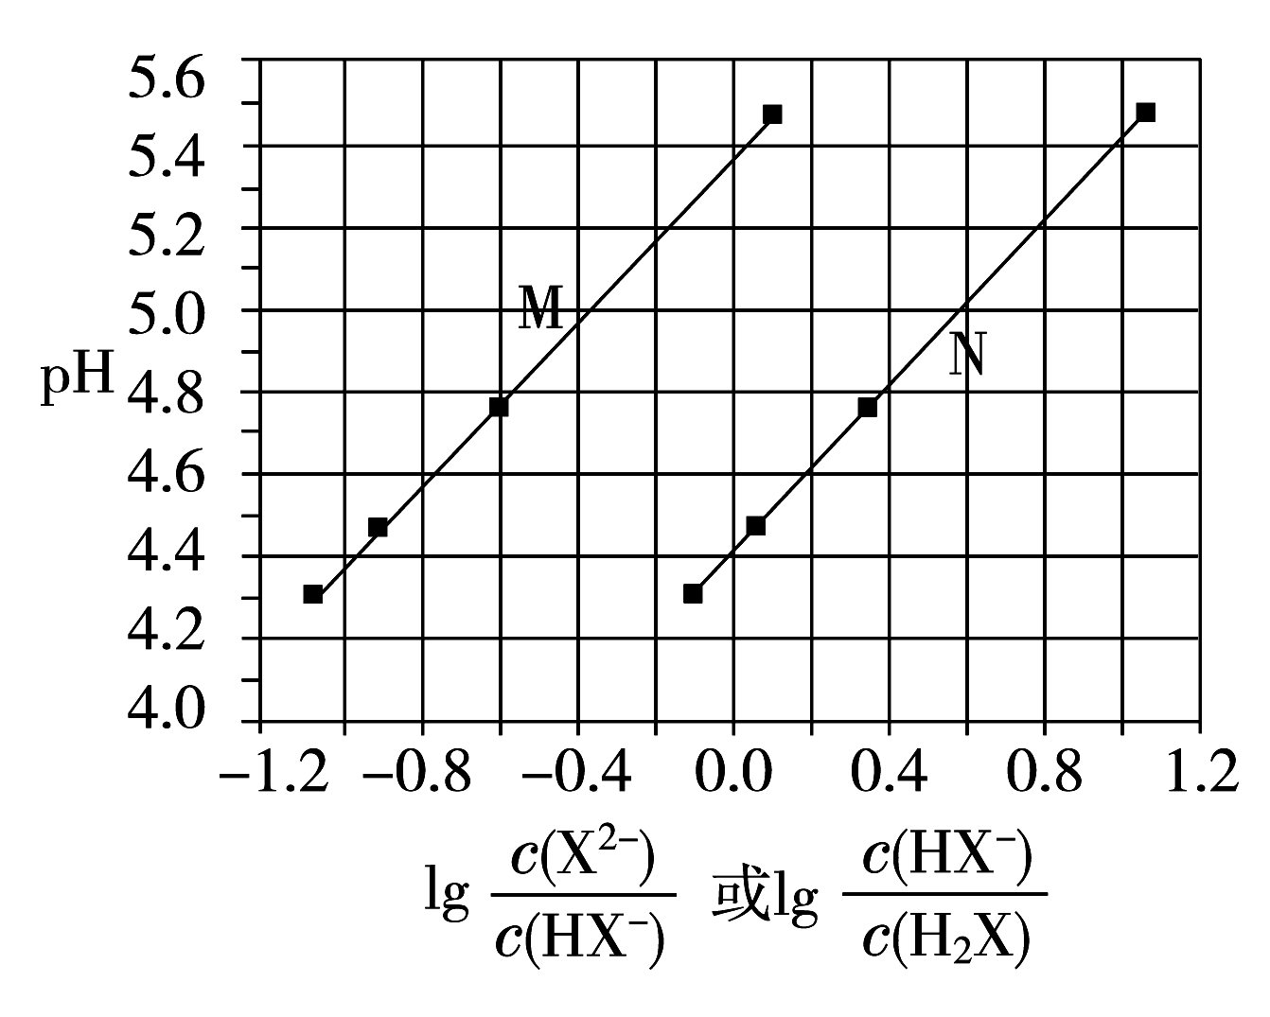
A．K_{a2}(H₂X)的数量级为10^{－6}
B．曲线N表示pH与lg的变化关系
C．NaHX溶液中c(H＋)>c(OH－)
D．当混合溶液呈中性时，c(Na＋)>c(HX－)>c(X^{2－})>c(OH－)＝c(H＋)
【解析】 由H₂X H＋＋HX－可知：K_{a1}＝，则c(H＋)＝，等式两边同取负对数可得：pH₁＝－lgK_{a1}＋lg，同理，由HX－ H＋＋X^{2－}可得：pH₂＝－lgK_{a2}＋lg，因K_{a1}≫K_{a2}，则－lgK_{a1}＜－lgK_{a2}，当lg＝lg时，有pH₁＜pH₂，故曲线N表示pH与lg的变化关系，曲线M表示pH与lg的变化关系，B项正确；由曲线M可知，当＝1时，lg＝0，此时，pH＝5.4，由K_{a2}＝得：K_{a2}＝c(H＋)＝10^{－5.4}＝10^{0.6}×10^{－6}，故K_{a2}的数量级为10^{－6}，A项正确；由图可知，当lg＝0，即c(X^{2－})＝c(HX－)时，溶液的pH<7，电离大于水解，NaHX溶液呈酸性，所以c(H＋)＞c(OH－)，C项正确；由以上分析可知，HX－的电离程度大于其水解程度，故当溶液呈中性时，c(Na₂X)＞c(NaHX)，溶液中各离子浓度大小关系为c(Na＋)＞c(X^{2－})＞c(HX－)＞c(OH－)＝c(H＋)，D项错误。
【答案】 D
5. 25 ℃时，在20 mL 0.1 mol·L^{－1} NaOH溶液中逐滴加入0.2 mol·L^{－1}醋酸溶液，曲线如图所示，有关粒子浓度关系的比较中，不正确的是( )
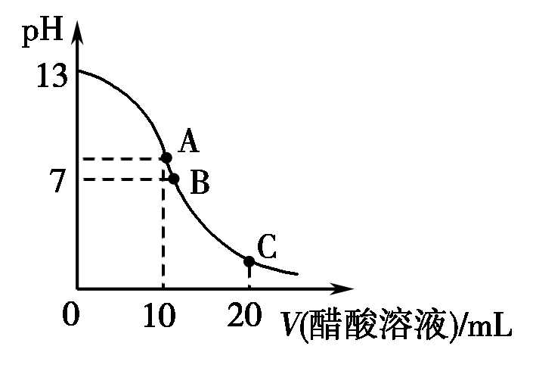
A．在A点：c(Na＋)>c(OH－)>c(CH₃COO－)>c(H＋)
B．在B点：c(OH－)＝c(H＋)，c(Na＋)＝c(CH₃COO－)
C．在C点：c(CH₃COO－)>c(Na＋)>c(H＋)>c(OH－)
D．在C点：c(CH₃COO－)＋c(CH₃COOH)＝2c(Na＋)
【解析】 在A点是20 mL 0.1 mol·L^{－1} NaOH溶液和10 mL 0.2 mol·L^{－1}醋酸溶液恰好完全反应，生成的醋酸钠中的醋酸根离子水解使溶液呈碱性，离子浓度的关系应该为c(Na＋)>c(CH₃COO－)>c(OH－)>c(H＋)，故A项错误；B点时溶液呈中性，c(OH－)＝c(H＋)，由电荷守恒可得c(CH₃COO－)＝c(Na＋)，B项正确；在C点，等物质的量的CH₃COOH与CH₃COONa，以CH₃COOH电离为主，溶液呈酸性，故c(CH₃COO－)>c(Na＋)>c(H＋)>c(OH－)，C项正确；在C点由物料守恒可得c(CH₃COO－)＋c(CH₃COOH)＝2c(Na＋)，故D项正确。
【答案】 A

6.改变0.1 mol·L^{－1}二元弱酸H₂A溶液的pH，溶液中H₂A、HA－、A^{2－}的物质的量分数δ(X)随pH的变化如图所示[已知δ(X)＝]。
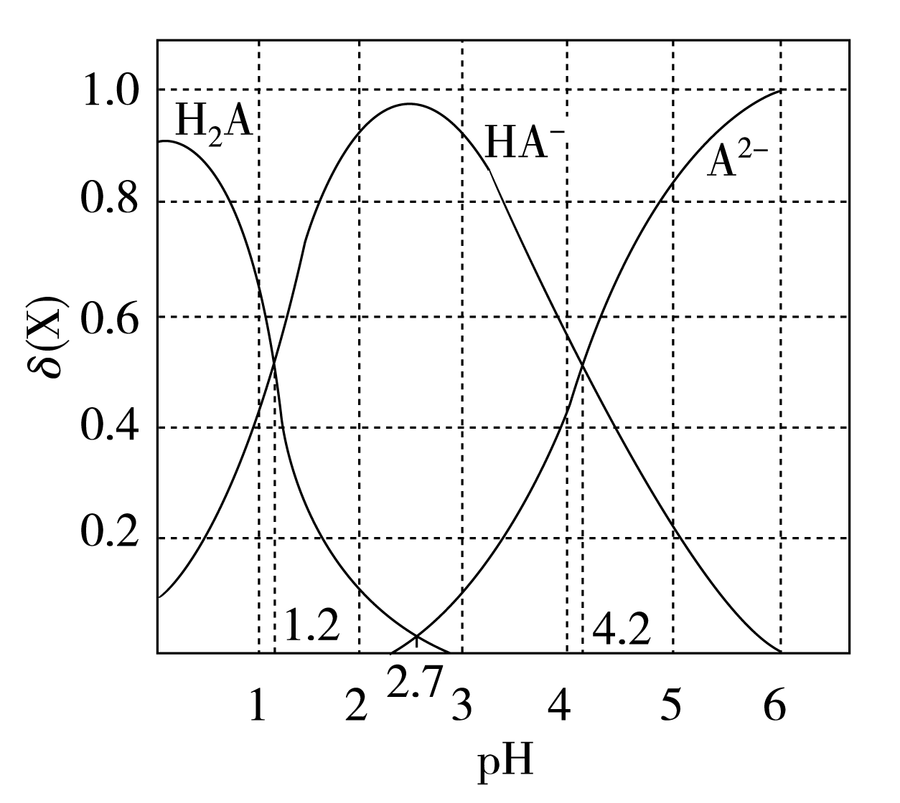
下列叙述错误的是( )
A．pH＝1.2时，c(H₂A)＝c(HA－)
B．lg[K₂(H₂A)]＝－4.2
C．pH＝2.7时，c(HA－)>c(H₂A)＝c(A^{2－})
D．pH＝4.2时，c(HA－)＝c(A^{2－})＝c(H＋)
解析：A对：根据题给图像，pH＝1.2时，H₂A与HA－的物质的量分数相等，则有c(H₂A)＝c(HA－)；B对：根据题给图像，pH＝4.2时，HA－与A^{2－}的物质的量分数相等，K₂(H₂A)＝＝c(H＋)＝10^{－4.2}，则lg[K₂(H₂A)]＝－4.2；C对：根据题给图像，pH＝2.7时，H₂A与A^{2－}的物质的量分数相等，且远小于HA－的物质的量分数，则有c(HA－)>c(H₂A)＝c(A^{2－})；D错：根据题给图像，pH＝4.2时，HA－与A^{2－}的物质的量分数相等，c(HA－)＝c(A^{2－})，且c(HA－)＋c(A^{2－})约为0.1 mol·L^{－1}，c(H＋)＝10^{－4.2} mol·L^{－1}，则c(HA－)＝c(A^{2－})>c(H＋)。
答案：D
7.298 K时，在20.0 mL 0.10 mol·L^{－1}氨水中滴入0.10 mol·L^{－1}的盐酸，溶液的pH与所加盐酸的体积关系如下图所示。已知0.10 mol·L^{－1}氨水的电离度为1.32%，下列有关叙述正确的是( )
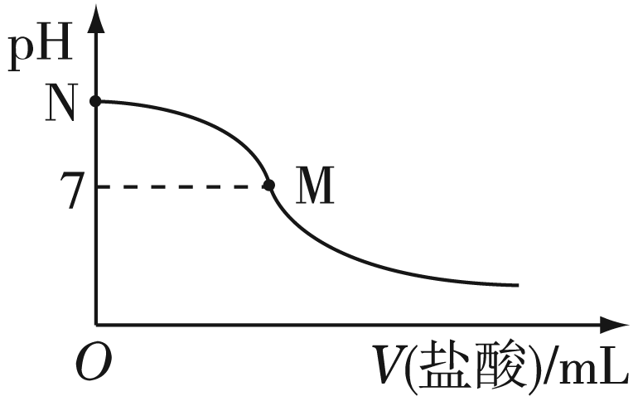
A．该滴定过程应选择酚酞作为指示剂
B．M点对应的盐酸体积为20.0 mL
C．M点处的溶液中c(NH₄＋)＝c(Cl－)＝c(H＋)＝c(OH－)
D．N点处的溶液中pH<12
解析：将盐酸滴加到氨水中，滴定至终点时，由于生成强酸弱碱盐使溶液显酸性，所以应选择甲基橙作指示剂，A错误；M点对应的pH＝7，溶液为中性。当加入盐酸为20.0 mL时，氨水与盐酸正好反应生成氯化铵，氯化铵是强酸弱碱盐，在水溶液中NH₄＋发生水解导致溶液呈酸性，B错误；根据电荷守恒，有：c(NH₄＋)＋c(H＋)＝c(Cl－)＋c(OH－)，因298K时，溶液pH＝7, c(H＋)＝ c(OH－)＝1×10^{－7}mol·L^{－1}，因此c(NH₄＋)＝c(Cl－)，但是c(NH₄＋)＝c(Cl－) ＞c(H＋)＝c(OH－)，C错误；N点是滴定的起点，因氨水是弱碱，0.10 mol·L^{－1}氨水的电离度为1.32%，因此在0.10mol·L^{－1}氨水中，c(OH－)＝0.10 mol·L^{－1}×1.32%＝1.32×10^{－3} mol·L^{－1}，根据水的离子积常数，溶液中的c(H＋)＝1×10^{－14}/1.32×10^{－3} ＝7.6×10^{－12}mol·L^{－1}，pH<12，D正确。
答案：D
8．(2018年高考·江苏卷)(双选)H₂C₂O₄为二元弱酸，K_{a1}(H₂C₂O₄)＝5.4×10^{－2}，K_{a2}(H₂C₂O₄)＝5.4×10^{－5}，设H₂C₂O₄溶液中c(总)＝c(H₂C₂O₄)＋c(HC₂O₄－)＋c(C₂O₄^{2－})。室温下用NaOH溶液滴定25.00 mL 0.100 0 mol·L^{－1}H₂C₂O₄溶液至终点。滴定过程得到的下列溶液中微粒的物质的量浓度关系一定正确的是( )
A．0.100 0 mol·L^{－1}H₂C₂O₄溶液：c(H＋)＝0.100 0 mol·L^{－1}＋c(C₂O₄^{2－})＋c(OH－)－c(H₂C₂O₄)
B．c(Na＋)＝c(总)的溶液：c(Na＋)>c(H₂C₂O₄)>c(C₂O₄^{2－})>c(H＋)
C．pH＝7的溶液：c(Na＋)＝0.100 0 mol·L^{－1}＋c(C₂O₄^{2－})－c(H₂C₂O₄)
D．c(Na＋)＝2c(总)的溶液：c(OH－)－c(H＋)＝2c(H₂C₂O₄)＋c(HC₂O₄－)
解析：H₂C₂O₄溶液中存在电荷守恒：c(H＋)＝c(OH－)＋c(HC₂O₄－)＋2c(C₂O₄^{2－})，物料守恒：c(H₂C₂O₄)＋c(HC₂O₄－)＋c(C₂O₄^{2－})＝0.100 0 mol·L^{－1}，将两式相加，可得：c(H＋)＝0.100 0 mol·L^{－1}＋c(C₂O₄^{2－})＋c(OH－)－c(H₂C₂O₄)，A项正确；c(Na＋)＝c(总)的溶液，相当于等物质的量的H₂C₂O₄与NaOH反应后的溶液，即为NaHC₂O₄溶液，已知K_{a2}＝5.4×10^{－5}，K_{h}(HC₂O₄－)＝＝<K_{a2}，说明HC₂O₄－的电离程度大于其水解程度，故NaHC₂O₄溶液显酸性，则c(C₂O₄^{2－})>c(H₂C₂O₄)，B项错误；起始时，H₂C₂O₄溶液中c(总)＝c(H₂C₂O₄)＋c(HC₂O₄－)＋c(C₂O₄^{2－})＝0.100 0 mol·L^{－1}，滴入NaOH溶液后，c(H₂C₂O₄)＋c(HC₂O₄－)＋c(C₂O₄^{2－})<0.100 0 mol·L^{－1}，溶液中存在电荷守恒：c(Na＋)＋c(H＋)＝c(OH－)＋c(HC₂O₄－)＋2c(C₂O₄^{2－})，pH＝7的溶液中，c(Na＋)＝c(HC₂O₄－)＋2c(C₂O₄^{2－})<0.100 0 mol·L^{－1}＋c(C₂O₄^{2－})－c(H₂C₂O₄)，C项错误；c(Na＋)＝2c(总)的溶液，相当于1 mol H₂C₂O₄与2 mol NaOH反应后的溶液，即为Na₂C₂O₄溶液，Na₂C₂O₄中存在质子守恒：c(OH－)＝c(H＋)＋c(HC₂O₄－)＋2c(H₂C₂O₄)，D项正确。
答案：AD
9.室温下，用相同浓度的NaOH溶液，分别滴定浓度均为0.1 mol·L^{－1}的三种酸(HA、HB和HD)溶液，滴定曲线如图所示，下列判断错误的是( )
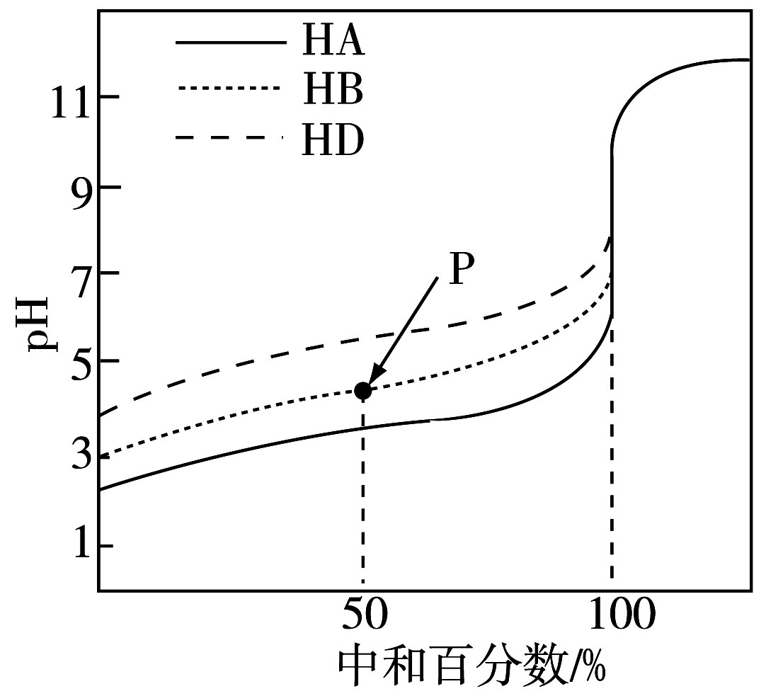
A．三种酸的电离常数关系：K_{HA}>K_{HB}>K_{HD}
B．滴定至P点时，溶液中：c(B－)>c(Na＋)>c(HB)>c(H＋)>c(OH－)
C．pH＝7时，三种溶液中：c(A－)＝c(B－)＝c(D－)
D．当中和百分数达100%时，将三种溶液混合后：c(HA)＋c(HB)＋c(HD)＝c(OH－)－c(H＋)
解析：根据起点pH：HA<HB<HD知酸性：HA>HB>HD，根据酸性越强，酸的电离常数越大，则K_{HA}>K_{HB}>K_{HD}，故A项正确；P点时根据横坐标中和百分数为50%知c(HB)∶c(NaB)＝1∶1，根据纵坐标pH<7知酸的电离程度大于盐的水解程度，故B项正确；根据电荷守恒c(Na＋)＋c(H＋)＝c(A－)＋c(OH－)和pH＝7知c(Na＋)＝c(A－)，同理c(Na＋)＝c(B－)、c(Na＋)＝c(D－)，根据中和原理知溶液显中性时需要的NaOH的量不同，故c(Na＋)不相同，则c(A－)、c(B－)、c(D－)三者不相同，C项错误；当中和百分数都达到100%时，溶液为NaA、NaB、NaD的混合物，则c(OH－)＝c(HA)＋c(HB)＋c(HD)＋c(H＋)，即c(HA)＋c(HB)＋c(HD)＝c(OH－)－c(H＋)，D项正确。
答案：C
10.向1 L含0.01 mol NaAlO₂和0.02 mol NaOH的溶液中缓慢通入CO₂，随n(CO₂)增大，先后发生三个不同的反应，当0.01 mol＜n(CO₂)≤0.015 mol时发生的反应是2NaAlO₂＋CO₂＋3H₂O===2Al(OH)₃↓＋Na₂CO₃。下列对应关系正确的是( )
选项 | n(CO₂)/mol | 溶液中离子的物质的量浓度
A | 0 | c(Na＋)＞c(AlO₂－)＋c(OH－)
B | 0.01 | c(Na＋)＞c(AlO₂－)＞c(OH－)＞c(CO₃^{2－})
C | 0.015 | c(Na＋)＞c(HCO₃－)＞c(CO₃^{2－})＞c(OH－)
D | 0.03 | c(Na＋)＞c(HCO₃－)＞c(OH－)＞c(H＋)
解析：A.当n(CO₂)＝0时，根据电荷守恒，c(H＋)＋c(Na＋)＝c(AlO₂－)＋c(OH－)，所以c(Na＋)<c(AlO₂－)＋c(OH－)，A项错误。B.当n(CO₂)＝0.01 mol时，溶液中溶质为NaAlO₂和Na₂CO₃，因为碳酸酸性强于氢氧化铝，所以偏铝酸根离子水解程度比碳酸根离子强，溶液中离子浓度应为c(Na＋)>c(CO₃^{2－})>c(AlO₂－)>c(OH－)，B项错误。C.当n(CO₂)＝0.015 mol时，溶液中溶质为Na₂CO₃，溶液中离子浓度应为c(Na＋)＞c(CO₃^{2－})＞c(OH－)＞c(HCO₃－)，C项错误。D.当n(CO₂)＝0.03 mol时，溶液中溶质为NaHCO₃ ，溶液中离子浓度应为c(Na＋)＞c(HCO₃－)＞c(OH－)＞c(H＋)，D项正确。
答案：D

11．(2019年辽宁省大连市高二期末)在0.1 mol·L^{－1}的NaHCO₃溶液中，下列关系正确的是( )
A．c(Na＋)＞c(HCO₃－)＞c(H＋)＞c(OH－)
B．c(Na＋)＋c(H＋)＝c(HCO₃－)＋c(OH－)＋c(CO₃^{2－})
C．c(Na＋)＝c(HCO₃－)＞c(OH－)＞c(H＋)
D．c(Na＋)＝c(HCO₃－)＋c(H₂CO₃)＋c(CO₃^{2－})
解析：A.NaHCO₃溶液呈碱性，则应有c(OH－)＞c(H＋)，溶液中离子浓度大小为：c(Na＋)＞c(HCO₃－)＞c(OH－)＞c(H＋)，故A错误；B.碳酸氢钠溶液一定存在电荷守恒：c(Na＋)＋c(H＋)＝c(HCO₃－)＋2c(CO₃^{2－})＋c(OH－)，故B错误；C.碳酸氢钠溶液中，碳酸氢根离子部分水解，则c(Na＋)＞c(HCO₃－)，溶液中离子浓度大小为：c(Na＋)＞c(HCO₃－)＞c(OH－)＞c(H＋)，故C错误；D.根据元素守恒n(Na)＝n(C)，C在溶液中以HCO₃－、CO₃^{2－}、H₂CO₃形式存在，则c(Na＋)＝c(HCO₃－)＋c(CO₃^{2－})＋c(H₂CO₃)，故D正确。
答案：D
12．(2019年天津市期末)常温下，现向50 mL 0.1 mol·L^{－1} NH₄HSO₄溶液中滴加0.05 mol·L^{－1} NaOH溶液，得到溶液的pH与NaOH溶液体积的关系曲线如图所示(假设滴加过程中无气体产生)。下列说法正确的是( )
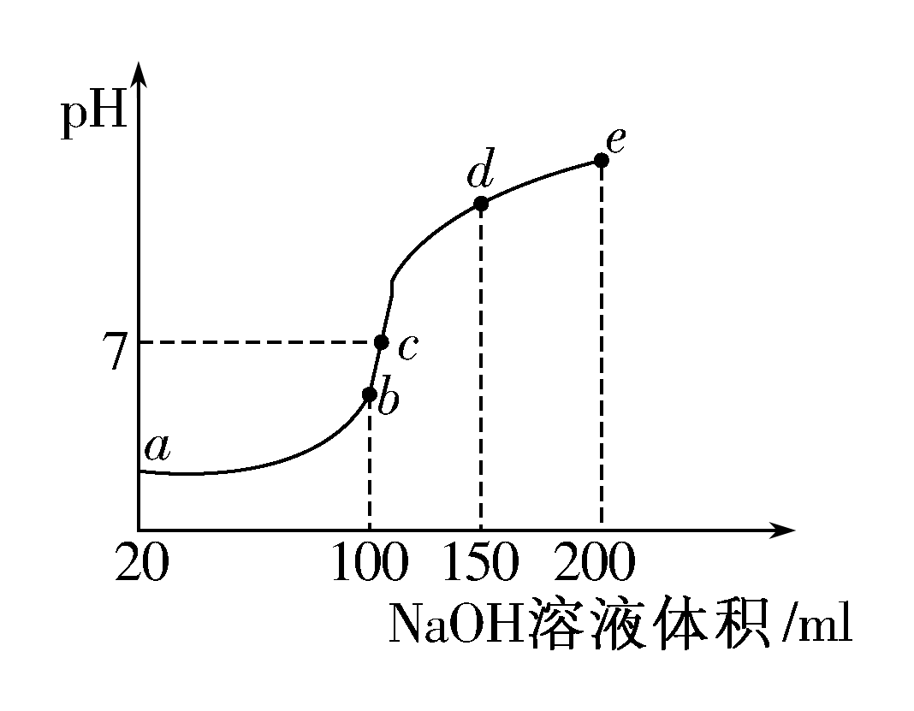
A．b点溶液中离子浓度由大到小的顺序为：c(Na＋)＞c(SO₄^{2－})＞c(NH₄＋)＞c(H＋)＞c(OH－)
B．图中b、c、d三点溶液中水的电离程度最大的是c点
C．b点后滴加NaOH溶液过程中，NH₃·H₂O的电离程度逐渐减小
D．pH＝7时，溶液中c(H＋)＋c(Na＋)＋c(NH₄＋)＝c(SO₄^{2－})＋c(OH－)
解析：b点表示NH₄HSO₄溶液与NaOH溶液恰好反应生成硫酸钠、硫酸铵，溶液显酸性，离子浓度由大到小的顺序为：c(Na＋)＝c(SO₄^{2－})>c(NH₄＋)>c(H＋)>c(OH－)，故A错误；图中b点硫酸铵水解，促进水的电离，c点显中性，生成了部分NH₃·H₂O，抑制了水的电离，d点氢氧化钠过量，抑制水的电离，三点溶液中水的电离程度最大的是b点，故B错误；b点后滴加NaOH溶液过程中，NH₃·H₂O的浓度逐渐增大，电离程度逐渐减小，故C正确；pH＝7时，溶液中存在电荷守恒，c(H＋)＋c(Na＋)＋c(NH₄＋)＝2c(SO₄^{2－})＋c(OH－)，故D错误。
答案：C
13．(双选)关于小苏打水溶液的表述正确的是( )
A．c(Na＋)＝c(HCO₃－)＋c(CO₃^{2－})＋c(H₂CO₃)
B．c(Na＋)＋c(H＋)＝c(HCO₃－)＋c(CO₃^{2－})＋c(OH－)
C．HCO₃－的电离程度大于HCO₃－的水解程度
D．存在的电离有：NaHCO₃===Na＋＋HCO₃－，HCO₃－ H＋＋CO₃^{2－}，H₂O H＋＋OH－
解析：由物料守恒可知A项正确；由电荷守恒可知c(Na＋)＋c(H＋)===c(HCO₃－)＋2c(CO₃^{2－})＋c(OH－)，B项错误；由于小苏打水显碱性，所以HCO₃－的水解程度大于它的电离程度，C项错误；由电解质存在电离平衡可知D项正确。
答案：AD
14．有四种混合溶液，分别由0.1 mol/L CH₃COONa溶液与等体积、等浓度的四种溶液混合而成：①HCl ②NaOH
③NaCl ④NaHCO₃。关于混合后的溶液下列各项排序正确的是( )
A．pH：②＞③＞④＞①
B．c(CH₃COO－)：②＞④＞③＞①
C．c(H＋)：①＞③＞②＞④
D．c(CH₃COOH)：①＞④＞③＞②
解析：等浓度的①②③④溶液的碱性：NaOH＞NaHCO₃＞NaCl＞HCl，所以它们与CH₃COONa混合时溶液的碱性：②＞④＞③＞①，即c(H＋)：①＞③＞④＞②，pH：②＞④＞③＞①，A、C错误；HCl促进CH₃COONa的水解，NaOH、NaHCO₃抑制CH₃COONa的水解，且NaOH的抑制程度大于NaHCO₃的抑制程度，NaCl对CH₃COONa的水解无影响，所以c(CH₃COO－)：②＞④＞③＞①，c(CH₃COOH)：①＞③＞④＞②，B正确，D错误。
答案：B
15．室温时，将浓度和体积分别为c₁、V₁的NaOH溶液和c₂、V₂的CH₃COOH溶液相混合，下列关于该混合溶液的叙述错误的是( )
A．若pH>7，则一定是c₁V₁＝c₂V₂
B．在任何情况下都有c(Na＋)＋c(H＋)＝c(CH₃COO－)＋
c(OH－)
C．当pH＝7时，若V₁＝V₂，则一定是c₂>c₁
D．若V₁＝V₂，c₁＝c₂，则c(CH₃COO－)＋c(CH₃COOH)＝
c(Na＋)
解析：当NaOH和CH₃COOH按照等物质的量反应时，形成的是强碱弱酸盐，显碱性，pH＞7，而NaOH过量时，其pH也大于7，故A选项错误；根据电荷守恒关系式可知c(Na＋)＋c(H＋)＝c(CH₃COO－)＋c(OH－)，故B选项正确；当pH＝7时，CH₃COOH的物质的量需大于NaOH的物质的量，若V₁＝V₂，一定是c₂＞c₁，C选项正确；若V₁＝V₂，c₁＝c₂，则NaOH和CH₃COOH恰好中和，依据物料守恒，知D选项正确。
答案：A

